Integraal beleidskader sociaal domein 2023 t/m 2027 Bergen, Uitgeest, Castricum, Heiloo
Colofon

November 2022

Dit document is opgesteld in opdracht van de samenwerkende gemeenten Bergen, Uitgeest, Castricum en Heiloo.

Voorwoord

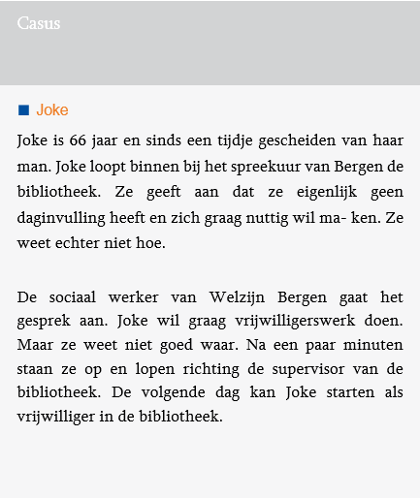

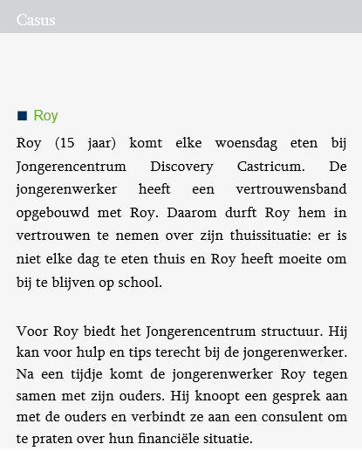

De sociale basis maken we samen!

In een steeds sneller veranderende en complexe wereld, lukt het niet iedereen om altijd op eigen kracht vooruit te komen. En soms zit het gewoon tegen en is hulp nodig. De voorbeelden hieronder zijn heel herkenbaar en motiveren ons als Wethouders Sociaal Domein om onze (wettelijke) taken zo goed mogelijk uit te voeren. We doen dat bij voorkeur samen met de vier gemeenten van de BUCH, waarbij er ruimte is voor lokale uitwerking Dit integraal beleidskader is daarvoor ons koersplan.

In Bergen, Uitgeest, Castricum en Heiloo wonen meer mensen zoals Tarik, Maryam en Roy. En ook mensen als Milena en Joke, die verderop in dit beleidskader aan bod komen. Zij willen net als iedereen zich verbonden voelen met en ondersteund worden door anderen om vooral mee te kunnen doen. Daarvoor wordt er een breed en laagdrempelig aanbod van activiteiten en ondersteuning in de eigen buurt of wijk georganiseerd. Dit noemen we de sociale basis. De gemeente doet dat met en voor haar inwoners. De sociale basis maken we samen!

De sociale basis helpt mensen om zelfredzaam te zijn, hun talenten te ontwikkelen, om veerkrachtiger te zijn en mee te doen in hun omgeving. De sociale basis maken we samen met de inwoners, vrijwilligers, ondernemers en
(maatschappelijke) partners. Indien er zwaardere of specialistische hulp nodig is die mensen zelf niet kunnen regelen, brengt het sociaal team samen met de inwoner in beeld wat er nodig is en welke hulp daarbij het beste past. Als dat nodig is, helpt het sociaal team bij het organiseren van deze hulp. Voor het leveren van de meest passende ondersteuning en hulp dragen we gezamenlijk de verantwoordelijkheid: de inwoners zelf, de partners binnen de sociale basis, overige partners in de wijk zoals bibliotheken, huisartsen en scholen, het sociaal team en aanbieders van jeugdhulp en Wmo voorzieningen.
Laten we dus samenwerken aan de sociale basis in onze gemeenten zodat wij niemand laten vallen!

Wethouders Sociaal Domein van Bergen, Uitgeest, Castricum en Heiloo.

1. Inleiding
1.1 Waarom een nieuw beleidskader?
De wereld verandert en het sociaal domein verandert mee. Sinds de decentralisaties van de Wet maatschappelijke ondersteuning (Wmo), Jeugdwet en de Participatiewet in 2015, heeft de gemeente er steeds meer extra taken bijgekregen. Taken op onder andere het gebied gezondheid, opvoeden, werk, inkomen, schulden, Wmo- en jeugdhulp. In dit beleidskader Iedereen doet mee 2023 t/m 2027 richten we ons op de toekomst en bouwen we voort op het vorige beleidskader dat in 2018 een aantal malen is verlengd. Het doel van het beleidskader is het verstevigen van de sociale basis en daarnaast het borgen van passende kwalitatief hoogwaardige (individuele) ondersteuning.

De afgelopen jaren is de vraag naar hulp en ondersteuning in het sociaal domein groter en ingewikkelder geworden. Het bieden van die hulp en ondersteuning kost geld. Door demografische ontwikkelingen en veranderingen in de samenleving (zie Bijlage 1) is het steeds lastiger om alle hulp kwalitatief hoogwaardig én betaalbaar te houden. Dat is de belangrijkste reden waarom we een nieuw beleidskader hebben geschreven. We hebben opnieuw beschreven wat we belangrijk vinden en wat we willen bereiken.

■ terugblik integraal beleidskader sociaal domein 2016-2018
Zeven jaar na de decentralisaties is het goed de balans op te maken. We kijken terug op de visie en de koers van het vorige beleidskader, dat ging over de periode 2016-2018 (en daarna twee keer is verlengd). Waar staan we nu? Wat ging goed, wat minder en wat hadden we niet verwacht? Dit doen we om houvast en richting te bieden bij het aanvliegen van de toekomstige opgaven.

De afgelopen jaren hebben we ons voornamelijk gefocust op het goed neerzetten van de sociale teams en het versterken van de werkwijze die, gezien vanuit de klant, samenhangend is en aandacht heeft voor alle leefgebieden. Daarnaast hebben we ons beziggehouden met de systematiek van de inkoop van de Jeugdhulp en Wmo en het goed inregelen van de Participatiewet. Voor alle onderdelen is in meerdere of mindere mate geëvalueerd hoe deze taken door de gemeenten Bergen, Uitgeest, Castricum en Heiloo zijn opgepakt, wat er goed ging en wat er beter kon:
De sociale teams zijn inmiddels goed geworteld in de dorpen waarbij de samenwerking met de netwerkpartners en de integrale samenwerking tussen Wmo, Jeugd en Participatie mooie parels zijn. Wat minder goed gelukt is de afgelopen jaren, is de aandacht voor preventie. Door de toenemende vraag en de daarmee gepaard gaande werkvoorraden is daar te weinig tijd en aandacht voor geweest door consulenten. Ook de zichtbaarheid en de vindbaarheid van het sociale team kan nog beter. De doorontwikkeling en professionalisering van het sociale team was onderdeel van de set van aanbevelingen uit de evaluatie van het dienstverleningsmodel in het najaar van 2018 (uitgevoerd door Nautus).
De inkoop Jeugdhulp en Wmo zijn geëvalueerd in het Overkoepelend Kader Jeugd Regio Alkmaar (september 2021) en de resultaten zijn meegenomen in de nieuwe inkoop die per 1 januari 2023 van kracht is. Een van de lessen is dat een open house-constructie 1 versnippering van aanbieders in de Jeugdhulp geeft. Dit heeft geleid tot een openbare aanbesteding met contracten voor de duur van 8 jaar.
Bij de evaluatie van de uitvoering van de Participatiewet (uitgevoerd door Berenschot in 2019-2020) is onder andere geconstateerd dat we betere resultaten behalen bij het aan het werk krijgen van mensen met een afstand tot de arbeidsmarkt, als we dit regionaal aanpakken. Bovendien zijn we dan eenvoudiger georganiseerd en wendbaarder in de toekomst. Mede daarom is het regionale participatiebedrijf Zaffier per 1 april 2022 gestart in de gemeenten Alkmaar, Dijk en Waard, Bergen, Uitgeest, Castricum en Heiloo. De Participatiewet, Wet op de Schuldhulpverlening, de Wet Inburgering en aanpalende wetten en regelgeving zijn vanaf dat moment gedelegeerd aan Zaffier.
Tot slot hebben de beheersmaatregelen, die zijn ingesteld naar aanleiding van oplopende overschrijdingen van de Wmo en Jeugdhulp budgetten, geleid tot verbeteringen van de werkprocessen en de kwaliteit van de uitvoering (Voortgangsrapportage beheersmaatregelen, december 2021).
■ herijking koers
In het vorige kader 2016-2018 lag de focus lag op de transitie: de ‘zachte landing’ van de taken die in 2015 door gemeenten zijn overgenomen van het Rijk. Dit beleidskader is twee keer verlengd tot en met eind 2022. Een nieuwe verlenging van het oude beleid past niet bij de huidige maatschappelijke ontwikkelingen, de noodzakelijke beheersmaatregelen en de bestuurlijke ambities van de Raad en het colleges van Bergen, Uitgeest, Castricum en Heiloo in de nieuwe bestuursperiode.

Dit nieuwe beleidskader, genaamd ‘Iedereen doet mee 2023 t/m 2026’, geeft richting aan een noodzakelijk transformatieproces dat nu volgen moet om de kwaliteit en betaalbaarheid van hulp en ondersteuning verder te versterken. Daarbij staat het belang van de juiste hulp en passende ondersteuning van de inwoners voorop. Dat transformatieproces vraagt veranderingen in het gedrag en de beleving van onze inwoners, uitvoeringspartners en de gemeente zelf. De inwoner zelf (met zijn/haar probleem of zorgvraag), het netwerk van de inwoner en de maatschappelijke organisaties moeten samenwerken. De professionals vanuit de gemeente maken de samenwerking mogelijk. Dit vraagt van de maatschappelijke organisaties en de gemeente een andere manier van werken, denken, sturen en besturen.

Voorliggend beleidskader ondersteunt deze transformatie en beschrijft de inhoudelijke invulling van de wettelijke verantwoordelijkheden van de gemeenten op de Jeugdwet en de Wet maatschappelijke ondersteuning. Het beleid op de uitvoering en de uitvoering op de Participatiewet de Wet op de Schuldhulpverlening en Wet Inburgering zijn per 1 januari 2023 gedelegeerd aan de werkorganisatie Zaffier.

We zetten de komende jaren in op het versterken van de sociale omgeving: de basis van effectieve ondersteuning ligt in de dagelijkse omgeving van mensen: het sociale netwerk, de wijk, school, verenigingen en maatschappelijke organisaties. Een stevige sociale basis versterkt het probleemoplossend vermogen van onze inwoners. Daardoor wordt de behoefte aan zwaardere - en kostbare - hulp of ondersteuning zoveel mogelijk voorkomen. Onze inwoners staan centraal: zij hebben de regie op hun eigen leven en - wanneer er hulp nodig is - krijgen zij die hulp zoveel mogelijk in hun eigen omgeving.

Dit beleidskader is een inhoudelijk kader op hoofdlijnen voor vier jaar. Het is het raamwerk waarbinnen we de sociale basis vormgeven en zorgdragen voor de juiste hulp en passende ondersteuning. We doen dit op basis van gedeelde pijlers voor de uitvoering.

De financiële vertaling per gemeente vindt plaats binnen de Planning en Control cyclus, gekoppeld aan de prioriteiten van de colleges en in de uitvoering op niveau van het gebied.

■ toekomstvisie kabinet
Het kabinet heeft een visie2 op de toekomst van de Wmo en een stelselhervorming op de Jeugdzorg geformuleerd, waar zij de komende jaren mee aan de slag willen gaan. De beweging die binnen Bergen, Uitgeest, Castricum en Heiloo breed is ingezet, sluit goed aan op de visie van het Rijk. De kern van deze visie is:
Focus op (herstel van) zelf-en samenredzaamheid
Focus op passende ondersteuning
Meer aandacht voor de preventieve positie van de Wmo in het zorgstelsel
Decentrale uitvoering, tenzij…
Vanuit één overheid werken aan passende ondersteuning en hulp
Samen met de Vereniging van Nederlandse Gemeenten (VNG) en gemeenten wordt dit de komende jaren verder uitgewerkt en er op ingezet om de sociale basis verder te versterken, de hervormingen in de Wmo en jeugdagenda uit te voeren en de sturingsinformatie te verbeteren. Hoe Bergen, Uitgeest, Castricum en Heiloo aansluiten op dit beleidskader wordt in deze uitwerking op hoofdlijnen uitgewerkt.

1.2 Kernboodschap
Voor dit beleidskader is onze missie verwoord in één gezamenlijke kernboodschap die we de komende jaren voor de gemeenten Bergen, Uitgeest, Castricum en Heiloo uitdragen:

Onze missie:
Iedereen in onze gemeente hoort erbij!
Daarom is het belangrijk dat je mee kunt doen in je eigen omgeving, dat je iets kunt doen voor een ander en dat je hulp en ondersteuning krijgt als dat nodig is. Meestal kun je dat zelf of met hulp van vrienden, familie of vrijwilligers. Als dat niet (meer) lukt, dan is de gemeente er voor je om met je mee te denken of je de weg te
wijzen.

Meedoen stimuleren we vooral door in te zetten op een stevige sociale basis en door het bieden van de juiste hulp en ondersteuning.

■ sociale basis
Het brede aanbod aan laagdrempelige activiteiten en ondersteuning in de eigen wijk of het eigen dorp, door en voor inwoners, dat mensen verbindt en hen helpt om zelfredzaam te zijn en mee te doen in de samenleving.

■ sociale basis
Onze inwoners hebben baat bij een breed en laagdrempelig aanbod van activiteiten en ondersteuning in de eigen buurt of wijk. Dat helpt om zelfredzaam te zijn, talenten te ontwikkelen, kansen te pakken en mee te doen in de eigen omgeving. Dat aanbod, of dat nu op initiatief van inwoners zelf, professionele organisaties, vrijwilligersorganisaties of door de gemeente wordt georganiseerd, noemen we de sociale basis.

De sociale basis is er voor alle inwoners; jong en oud, kansarm en kansrijk. Het kan over van alles gaan: van samen wandelen of een spelletjesavond organiseren, tot een Alzheimer café bezoeken. Maar ook taalmaatjes die nieuwkomers helpen om beter Nederlands te leren, vallen onder de sociale basis. Net als trainingen voor en door vrijwilligers, of kunst door de brievenbus. De sociale basis is onmisbaar voor gezonde dorpen. Zij vergroot de burgerkracht, zorgt dat inwoners mee kunnen doen en voorkomt dat inwoners met een kleine zorg-of ondersteuningsvraag in een zwaar traject terechtkomen.

Er gebeurt al veel in Bergen, Uitgeest, Castricum en Heiloo; de dorpen kennen een rijk verenigingsleven, mensen kijken naar elkaar om door bijvoorbeeld vrijwilligerswerk te doen en er zijn al veel activiteiten gericht op ontmoeting. Bergen, Uitgeest, Castricum en Heiloo zetten dan ook samen met inwoners en netwerkpartners in op het verder verstevigen van de sociale basis, dichtbij huis, toegankelijk en passend bij onze missie.

■ juiste hulp en passende ondersteuning
Als er wel individuele zorg of zwaardere ondersteuning nodig is, dan is deze adequaat en passend. Met adequate hulp doelen we op kwaliteit en op de meest passende, doelmatige en kostenefficiënte voorziening. Het sociaal team helpt in het wijzen van de weg naar de juiste hulp en passende steun: collectief en laagdrempelig waar het kan, individueel en specialistisch waar nodig.

■ juiste hulp en passende ondersteuning
Ondersteuning en hulp vanuit de wettelijke taken op de Jeugdhulp en Wmo. Bij voorkeur integraal en in samenwerking met werkorganisatie Zaffier die per 1 januari 2023 verantwoordelijk is voor de uitvoering van de Participatiewet, de Wet op de Schuldhulpverlening en de Wet Inburgering.

1.3 Ontwikkelingen die onze opgave beïnvloeden
In de bestuursperiode 2023 tot en met 2026 richten we ons op twee hoofdopgaven: het verstevigen van de sociale basis en het bieden van de juiste hulp en passende ondersteuning. De twee hoofdopgaven worden verderop in dit document uitgebreid beschreven.

Met onze inzet op de hoofdopgaven, spelen we in op de doorlopend veranderende samenleving. Er is veel in beweging binnen het sociaal domein, gezondheidszorg en welzijn. Invloeden van buitenaf werken in op onze mogelijkheden en resultaten. Vaak zien we ontwikkelingen aankomen en kunnen we er op inspelen, soms komen ze onverwacht. Als voorbeelden van ontwikkelingen waar we - gemeente én maatschappelijke organisaties - rekening mee moeten houden, valt bijvoorbeeld te denken aan:
- Ambulantisering en extramuralisering: inwoners van Bergen, Uitgeest, Castricum en Heiloo blijven langer zelfstandig thuis wonen en ontvangen zorg en ondersteuning in de eigen omgeving.
- Demografische ontwikkelingen: de dorpen vergrijzen en de levensverwachting stijgt.
- De toenemende inflatie en de energiecrisis hebben impact op koopkracht. De groep mensen met financiële problemen neemt toe in omvang en diversiteit.
- Het verschil in gezondheid tussen groepen mensen groeit, er is meer eenzaamheid en er ontstaat een groeiende kloof tussen arm en rijk.
- De samenleving wordt complexer: steeds meer inwoners hebben moeite om mee te doen, bijvoorbeeld omdat ze een taalachterstand hebben of digitaal niet vaardig zijn.
- De samenleving verandert als gevolg van de schaarste op de woningmarkt en een steeds krapper wordende arbeidsmarkt.
- De komst van vluchtelingen naar onze gemeenten. Net als iedere gemeente in Nederland hebben Bergen, Uitgeest, Castricum en Heiloo de opgave om mensen die dat dringend nodig hebben op te vangen.
Bovenstaande ontwikkelingen vragen niet exclusief een inspanning van het sociaal domein. Het hoofd bieden aan deze ontwikkelingen vraagt om integrale afstemming op de fysieke, woon- en economische opgave en de opgave op gebied van Openbare Orde en Veiligheid.

1.4 Hoe kwam dit integraal beleidskader tot stand?
Dit beleidskader is de opbrengst van de gesprekken en afstemming met diverse betrokken partijen. Het gaat om adviesraden, welzijnsorganisaties, scholen, de woningbouwcorporatie, diverse platforms, sport- en cultuurraden in Bergen, Uitgeest, Castricum en Heiloo. De gemeenteraden en vakinhoudelijke wethouders hebben hun bijdrage geleverd aan het kader, evenals het sociaal team en de beleidsadviseurs van de BUCH werkorganisatie.

Het kader biedt uitgangspunten voor de transformatie van het sociaal domein. We willen een kwaliteitsslag maken door domeinen meer te laten samenwerken en schotten weg te nemen. Dit geldt bijvoorbeeld voor sport en bewegen om een gezonde leefstijl te bevorderen, of voor kunst en cultuur om het welzijn te bevorderen. Zo willen we goede zorg blijven bieden, die ook in de toekomst te organiseren en te betalen blijft.

De afspraken in dit kader gelden voor Bergen, Uitgeest, Castricum en Heiloo en bieden houvast bij de praktische uitvoering in de dorpen en gebieden.

■ leeswijzer
Deze bestuursperiode zijn door de colleges ambities en prioriteiten geformuleerd op diverse thema’s. In hoofdstuk 2 gaan we hier nader op in. De hoofdopgave Verstevigen van de sociale basis lichten we in hoofdstuk 3 toe en in hoofdstuk 4 beschrijven we de hoofdopgave Zorgdragen voor de juiste hulp en passende ondersteuning. In hoofdstuk 5 tenslotte, gaan we in op de sturing op het sociaal domein.

2. Waar werken we aan?
2.1. Een nieuw wenkend perspectief
De opgave binnen het sociaal domein is groot. Het is belangrijk dat we aan inwoners kunnen garanderen dat zij goede hulp en ondersteuning kunnen krijgen als dat nodig is. We kiezen voor de meest bij de inwoner passende, effectieve en betaalbare hulp en ondersteuning. Door aan te sluiten bij de vraag die leeft en de persoonlijke omstandigheden, zijn oplossingen eerder voorhanden. Deze zijn duurzamer en op termijn voordeliger.

In de kern gaat het erom dat als we inwoners eerder ondersteunen in het behouden van hun eigen regie en problemen zo klein mogelijk houden, dit zelfredzaamheid bevordert, persoonlijk leed voorkomt, escalatie

Een stevige sociale basis vraagt om een breed en laagdrempelig aanbod van activiteiten en ondersteuning, zoveel mogelijk voor en door inwoners in de eigen buurt of wijk. De inwoner staat centraal en zijn/haar vraag is leidend. Het sociaal team gaat intensiever samenwerken met tegengaat en zorgkosten drukt. de maatschappelijke partners, inwoners en vrijwilligers die activiteiten aanbieden. Huisartsen en andere verwijzers zijn daarbij goed op de hoogte van deze activiteiten en ondersteuningsmogelijkheden, zodat zij inwoners eenvoudig en makkelijk kunnen toeleiden naar dit aanbod, aanvullend op of in plaats van zwaardere zorg en ondersteuning.

Door alle partijen goed te informeren en te betrekken, weten we elkaar goed te vinden en vormen we een sterk netwerk met een laagdrempelig aanbod van regelingen richting inwoners. Dit aanbod is zichtbaar, vindbaar en toegankelijk voor alle inwoners.

Inwoners, vrijwilligers en maatschappelijke partners kunnen bij (vroeg)signalering van problemen snel het sociaal team of andere professionals van bijvoorbeeld zorgaanbieders inschakelen of om advies vragen.

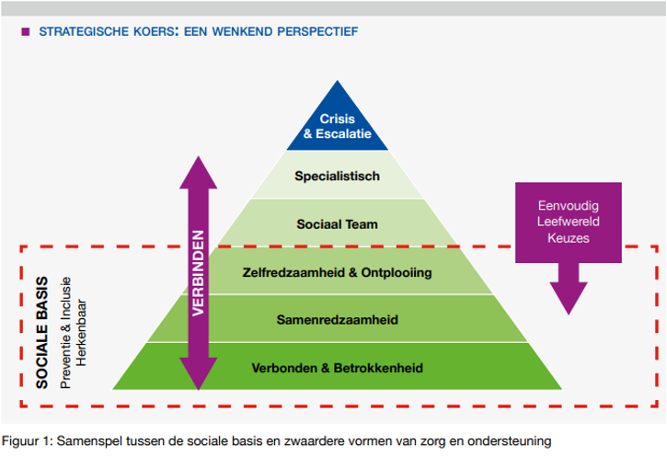

■ zichtbaarheid hulp en dienstverlening en communicatie
Het versterken van de sociale basis en het bieden van juiste hulp en passende ondersteuning aan inwoners gaan hand in hand met toegankelijke, heldere informatie en zichtbaarheid van aanbod en activiteiten. Hier ligt een belangrijke taak voor alle partijen die daar een rol in spelen.

Het is belangrijk om de verschillende doelgroepen te bereiken op een manier die aansluit bij leeftijd, cultuur en leefomstandigheden. Een jongere bereik je op een andere manier dan een oudere. Ook bereik je iemand die moeite heeft met de Nederlandse taal of niet digivaardig is, via andere kanalen. Informatieverspreiding gaat digitaal waar het kan en schriftelijk of persoonlijk waar het moet. De informatie is specifiek gericht op de doelgroep en voor iedereen toegankelijk; dit betekent dat we in duidelijke taal schrijven (B1) en dat we vakjargon vermijden.

■ communicatie
Beide hoofdopgaven gaan uit van een intensieve samenwerking tussen een groot aantal partijen in de wijk. Van huisarts tot jongerenwerker, woonbegeleider, politie, scholen, consulenten van het sociaal team of (sport) verenigingen. Zij vormen samen het vangnet in de wijk voor die mensen die niet op eigen kracht kunnen meedoen. Daarom is het belangrijk dat deze partijen elkaar goed weten te vinden, elkaar kunnen informeren en snel kunnen betrekken als dat nodig is. De gemeente zet zich komende jaren samen met de partners in om de samenwerking in de wijk en op de opgave te versterken. Het organiseren van jaarlijkse gebiedstafels in het kader van de gebiedsplannen is daar een eerste aanzet toe.

2.2 Strategische koers: vier pijlers
Voor de komende vier jaar hebben we vier pijlers vastgesteld die waarborgen dat we vanuit een gezamenlijk perspectief werken. Deze pijlers zijn leidend in al ons doen en laten en zijn van toepassing op de uitvoering, het beleid én de samenwerking met onze partners. Ook geven de vier pijlers richting bij het boeken van resultaten en behalen van inhoudelijke doelen op de bestuurlijke prioriteiten van de colleges.

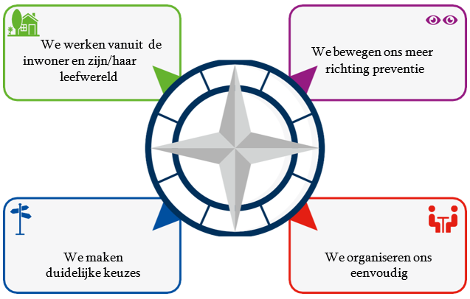
Figuur 2: Vier pijlers

■ toelichting op de vier pijlers

 | We werken vanuit de inwoner en zijn/haar leefwereld
De vraag van de inwoner staat centraal. Dat betekent dat we denken en handelen vanuit de individuele situatie en oplossingsgericht werken. We luisteren, vragen door, zijn toegankelijk en nabij. We voorkomen dat inwoners via verschillende loketten hun verhaal moeten doen. We gaan uit van de leefwereld van de inwoner en stellen zelfredzaamheid voorop, waardoor we de eigen regie van de inwoner versterken. Om dit te bereiken werken we integraal door kennis, ervaring en expertise te bundelen
 | Voor het beleidskader betekent dit:
We nemen de leefwereld van de inwoner als startpunt. De inzet van ervaringsdeskundigen is hierbij onmisbaar.

 | We bewegen ons meer richting preventie
We zetten in op preventie: voorkomen beter dan genezen. Hoe sneller we problemen in beeld hebben en hoe eerder we inwoners hulp kunnen bieden, hoe beter. Dat voorkomt persoonlijk leed, gaat escalaties tegen en drukt de kosten. We investeren in talentontwikkeling en sturen op zelf- en samenredzaamheid in de directe leefwereld van inwoners met een hulpvraag.
 | Voor het beleidskader betekent dit:
We werken vanuit partnerschap en vertrouwen. Dat vereist een andere manier van werken en denken; we werken minder vanuit zorgaanbod, maar meer vanuit het samen met inwoner(s) en hun netwerk zoeken naar een passende oplossing voor probleem. We verbinden betrokken partijen met elkaar en met zwaardere vormen van zorg en ondersteuning. Afspraken worden vastgelegd en in subsidieafspraken formuleren we duidelijke resultaten. We faciliteren het lerende klimaat van Bergen, Uitgeest, Castricum en Heiloo, door samen met inwoners en maatschappelijke organisaties meer slimme, creatieve en effectieve oplossingen voor vraagstukken te bedenken.



 | We organiseren ons eenvoudig
We organiseren het eenvoudig, begrijpelijk, laagdrempelig, zichtbaar en nabij. We werken op meerdere (wijk) locaties en onze dienstverlening is herkenbaar en eenduidig. Zo kunnen we in samenhang maatwerk leveren waar nodig en snel opereren wanneer dat moet. Het sociaal team werkt integraal samen met andere professionals, waardoor complexe vragen snel en adequaat worden opgelost.
Voor het beleidskader betekent dit:
We werken vanuit één visie en koers in Bergen, Uitgeest, Castricum en Heiloo. Dit beleidskader is ondersteunend en faciliterend voor maatschappelijke partners en initiatieven. De gebiedsplannen bieden de mogelijkheid om locale invulling te geven aan dit kader en de pijlers.

 | We maken duidelijke keuzes
We maken duidelijke keuzes, de juiste zorg op de juiste plaats. Dat klinkt logisch, maar het vergt scherpte om hierop te sturen. We gaan op een slimme manier om met de schaarse middelen die we hebben. Passend bij de vraag en problematiek zetten we expertise, middelen en ons netwerk in. Dit doen we om ervoor te zorgen dat hulp terecht komt bij de inwoners die het het hardst nodig hebben. We zoeken altijd naar de best passende oplossing en zijn daarin kostenbewust.
 | Voor het beleidskader betekent dit:
We werken gebiedsgericht en opgavegericht. Per gemeente leggen we de inzet van middelen en mensen vast in de gebiedsplannen. De gebiedsplannen helpen bij het maken van (bestuurlijke) keuzes en vormen de basis voor het maken van (subsidie) afspraken met maatschappelijke partners. Ook zetten we in op effectiviteit: activiteiten en methodes die werken en die bijdragen aan de hoofdopgaven. We maken gebruik van nieuwe kennis en onderzoeken en/of van activiteiten die elders zijn uitgevoerd en die effectief zijn geweest.

2.3 Bestuurlijke prioriteiten
De colleges van Bergen, Uitgeest, Castricum en Heiloo hebben binnen het sociaal domein prioriteit gegeven aan de opgaven op de volgende inhoudelijke thema’s:

- Eenzaamheid
- Gezondheid
- Werk en Inkomen
- Kunst & Cultuur
- Sport & Bewegen
- Wonen & Zorg
- Opgroeien & ontwikkelen in een kansrijke omgeving
- Veiligheid

■ specifieke uitkering (SPUK)
Het Ministerie van VWS heeft een aantal uitkeringen die bedoeld zijn om gezondheid, sport en bewegen, cultuurparticipatie en het versterken van de sociale basis te stimuleren, gebundeld in één specifieke uitkering (SPUK).

Thema overstijgend werken en het zoeken naar samenhang op deze thema’s, zodat zij elkaar versterken, wordt hierdoor mogelijk gemaakt.

De verbindende rode draden tussen deze thema’s zijn Inclusie en Positieve Gezondheid. In Bijlage 2 is een korte toelichting te lezen op Inclusie en Positieve Gezondheid.

De inhoudelijke thema’s worden in samenhang uitgewerkt in de twee hoofdopgaven: verstevigen sociale basis en zorgen voor de juiste hulp en passende ondersteuning.

Het in samenhang oppakken van deze thema’s sluit aan bij het werken vanuit de leefwereld van de inwoner en de focus op preventie.

In het overzicht op de volgende pagina’s leest u per thema welke doelen het college nastreeft en op welke doel- groep we ons de komende vier jaar zullen richten met interventies, aanpakken en acties. De match met de lokale opgave (couleur locale) wordt jaarlijks gemaakt in de gebiedsplannen.

■ overzicht bestuurlijke prioriteiten per inhoudelijk thema

thema | doel |  | doelgroep
Eenzaamheid | Doorbreken van het taboe op eenzaamheid bij Inwoners, zodat iedereen mee kan doen.  Voorkomen van (verergering van) vereenzaming bij inwoners. | - Alle Inwoners, van 0- 100 jaar, met specifieke aandacht voor mensen met een verhoogd risico op vereenzaming, zodat de zelfredzaamheid wordt vergroot.
Positieve Gezondheid: Leefstijl,  Sport en Bewegen | Gelijke kansen op gezondheid voor iedereen: verkleinen gezondheidsverschillen tussen groepen inwoners.  Bevorderen gezonde en actieve leefstijl(waaronder psychosociale gezondheid), sport en bewegen, gezond gedrag. | - Jongeren van – 9 maanden tot 27 jaar.  - Kwetsbare volwassenen, waaronder minima, mensen met een beperking, o.a. GGZ, lage inkomen en/of opleiding (SES).  - Vergunninghouders en/of (Oekraïense) vluchtelingen
Werk en Inkomen | Perspectief op ontwikkeling en beter inkomen.  Preventie en het voorkomen van financiële problemen.  Inwoners vrij van problematische schulden.  Meedoen zonder (financiële) belemmeringen.  Financiële ruimte door inkomensondersteuning. | - Inwoners met een laag inkomen.  - Inwoners met, taalachterstand, achterstand met digitale vaardigheden, laaggeletterden  - Kinderen die opgroeien in huishoudens met een laag inkomen.  - Inwoners met financiële problemen.
Inclusie | Iedereen kan meedoen  Geen uitsluiting | - Mensen met een geestelijke of fysieke beperking  - Mensen met een taalachterstand, laaggeletterd of digitaal niet vaardig.
Samenspel eerstelijns zorg en sociale basis | Meer “kwetsbare” inwoners maken gebruik van activiteiten van de sociale basis. | - Met name ouderen die regelmatig bij de huisarts komen met niet medische, psychosociale klachten en mensen met GGZ problematiek.
Kansrijk en gezond opgroeien | We zorgen ervoor dat kinderen veilig, gezond en kansrijk kunnen opgroeien. Er wordt ingezet op talentontwikkeling, positieve gezondheid en veiligheid zodat de kinderen zoveel mogelijk thuis veilig, gezond en kansrijk kunnen opgroeien  Het versterken van het jongerenwerk als spil in het netwerk rondom moeilijk bereikbare jongeren/gezinnen en om toekomstperspectief te creëren voor en met jongeren. | - Kinderen en jongeren van 0-23 jaar
Kunst en Cultuur | Laagdrempeliger en toegankelijker maken van culturele activiteiten.  Kunst en cultuur inzetten als middel om bij te dragen aan de doelen van het sociaal domein zoals zelf- en samenredzaamheid. | - Kwetsbare groepen  - Verenigingen en vrijwilligers- organisaties.
Wonen en Zorg | Omstandigheden creëren en kansen benutten om te zorgen dat er in het ruimtelijk domein zoveel mogelijk passende woningen gerealiseerd kunnen worden voor ouderen en overige doelgroepen van het sociaal domein.  Doorstroming naar levensloopbestendige woningen stimuleren waardoor grotere gezinswoningen beschikbaar komen  Leefbaarheid van de wijken bewaken door onze doelgroepen goed in te bedden in de leefomgeving en daarbij rekening te houden met de verhoudingen in de buurt. | - Ouderen  - Mensen met een sociale of medische urgentie  - Mensen met een beperking  - Vergunninghouders  - Jongeren en volwassenen die uitstromen uit een intramurale setting of beschermd wonen/Ggz.  - Mensen die een mogelijk veiligheidsrisico vormen.  - In verband met de schaarste aan passende woningen moet mogelijk geprioriteerd worden binnen de van 1 t/m 6 genoemde groepen. Omdat goed te kunnen doen wordt een woonzorgvisie opgesteld.

3. Hoofdopgave 1: Verstevigen van de sociale basis
3.1 Inleiding
In de sociale basis kijken we samen met de inwoner naar zijn of haar ontwikkeling, kansen en talenten om naar vermogen bij te dragen en mee te kunnen doen in de samenleving.

De activiteiten die plaatsvinden in de sociale basis gaan over allerlei zaken die spelen in het dagelijks leven: ontmoeting, onderwijs, opvoeding, werk, gezondheid, wonen, bewegen, cultuur en veiligheid. Activiteiten in de sociale basis stimuleren het omzien naar elkaar, ontmoeting en het vormen van sociale netwerken zodat meer inwoners zich onderdeel voelen van een netwerk. Door laagdrempelige, lichtere vormen van ondersteuning kan de behoefte aan zwaardere ondersteuning worden teruggedrongen of zelfs worden voorkomen.

Daar waar hulp en ondersteuning nodig is, is deze herkenbaar, goed te vinden en goed toegankelijk. Dit is vooral van belang voor inwoners die nog niet vanzelfsprekend meedoen, een beperkt netwerk hebben of ook zwaardere ondersteuning krijgen. Grotere herkenbaarheid zorgt er ook voor dat formele en informele partijen elkaar (beter) weten te vinden.

Bij het verstevigen van de sociale basis bouwen we voort op het stevige fundament dat er al ligt in de dorpen. Al jarenlang zorgen de maatschappelijke partners samen met vrijwilligers en inwoners voor een breed scala aan activiteiten en ondersteuning waar al veel (kwetsbare) inwoners mee geholpen worden. Gedurende de looptijd van dit kader verstevigen we de sociale basis verder, in nauwe samenwerking met de maatschappelijke partners.

De groep inwoners die ondersteuning nodig heeft om mee te (blijven) doen in de samenleving groeit en wordt steeds diverser. We willen zoveel mogelijk mensen bereiken en daarom is het belangrijk dat het aanbod van activiteiten en ondersteuning past bij de problemen en behoefte van de inwoners in de dorpen. Om het aanbod en de behoefte op elkaar aan te laten sluiten, is het helpend om op gebiedsniveau inzicht te hebben in de partners die samenwerken en hun aanbod.

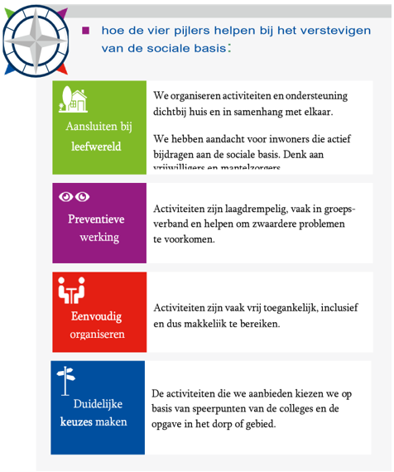

3.2 Hoofddoelstelling verstevigen sociale basis

In Bergen, Uitgeest, Castricum en Heiloo verstevigen we de sociale basis.

■ hoe doen we dat?
Om ervoor te zorgen dat de professionals bekend zijn met het brede aanbod van de sociale basis, zetten we onder andere in op een intensieve samenwerking met de huisartsen. Dat doen we door bijvoorbeeld Welzijn op Recept en de verbindingen met de ambassadeur van het sociaal team. Voor de consulenten van het sociaal team is

Een belangrijke reden voor het verstevigen van de sociale basis is de behoefte aan grotere herkenbaarheid van de beschikbare activiteiten en ondersteuning. We willen dat meer inwoners terecht kunnen bij de activiteiten en ondersteuning in de sociale basis en daarom moeten ze goed te vinden en goed toegankelijk zijn. Soms vindt een inwoner zelf de weg naar ondersteuning, maar het kan ook dat iemand wordt doorverwezen door bijvoorbeeld de huisarts, het sociaal team of een andere (zorg)professional.

We voeren regie op het aanbod. Het aanbod binnen de sociale basis kan variëren per dorp of gebied, afhankelijk van de opgave en de behoefte van een preventiekaart ontwikkeld. de inwoners. Niet elk dorp of elke wijk is hetzelfde.
We hebben speciale aandacht voor laagdrempelige activiteiten en ondersteuning die een aanvulling zijn op - of kunnen voorkomen dat - iemand geïndiceerde zorg en maatwerkvoorzieningen nodig heeft.

De investering in de sociale basis heeft als doel dat alle inwoners van Bergen, Uitgeest, Castricum en Heiloo zo veel als mogelijk voor zichzelf en elkaar zorgen en dat zij onderdeel zijn van een sociaal netwerk.

De gemeente biedt een vangnet als dat sociale netwerk (even) niet toereikend is. Op deze manier willen we de inzet van formele ondersteuning daar waar mogelijk voorkomen en daar waar wel nodig.

De sociale basis is opgebouwd uit activiteiten uit drie bouwstenen:
Verbondenheid en Betrokkenheid
Samenredzaamheid
Zelfredzaamheid en Ontplooiing
Elke bouwsteen vraagt van de gemeente een inspanning, zie hiervoor Bijlage 3. Om de herkenbaarheid te vergroten is het nodig om de sociale basis te vereenvoudigen en betrokken partijen te verbinden met elkaar en met zwaardere vormen van zorg en ondersteuning. Regie voeren op het aanbod doen we door te zorgen voor voldoende aanbod van activiteiten en ondersteuning. Op een manier die bijdraagt aan de prioriteiten van de colleges en die past bij de opgave en problematiek specifiek voor het dorp of het gebied.

3.3 Voor wie is de sociale basis belangrijk?
Ondersteuning vanuit de sociale basis is er voor alle inwoners van Bergen, Uitgeest, Castricum en Heiloo, maar niet iedereen heeft ondersteuning in dezelfde mate nodig of draagt er evenveel aan bij. Ondersteuning, vroegsignalering en preventie zijn bijvoorbeeld onmisbaar voor:
- Inwoners die iets willen betekenen voor hun buurt of voor anderen.
- Vrijwilligers, in het bijzonder vrijwilligers in informele hulp.
- (Jonge) mantelzorgers.
- Jongeren: jonge kinderen en hun ouders in het kader van een gezonde en kansrijke start, jongeren die zich uitgesloten voelen, risicojongeren en jongeren in de overgang naar volwassenheid.
- Inwoners die te maken hebben met een kwetsbare situatie, zoals eenzaamheid of werkloosheid, achterstand in kansen, in taal of in digitale vaardigheden.
- Inwoners met een fysieke, psychische of verstandelijke beperking die zo zelfstandig mogelijk willen leven.
- Inwoners die slachtoffer zijn van kindermishandeling of huiselijk geweld.
- Nieuwkomers (bijvoorbeeld statushouders en vluchtelingen) die hun weg moeten leren vinden in onze gemeenten.
- Ouderen die zelfstandig wonen, maar te maken krijgen met afnemende zelfredzaamheid door beginnende dementie en lichamelijke beperkingen.
- Inwoners waarvan de bestaanszekerheid onder druk staat. Dit betreft niet alleen minima maar ook inwoners die armoedeproblematiek ervaren terwijl ze werken.
Deze specifieke doelgroepen vinden laagdrempelige ondersteuning in de sociale basis. Het is daarom van belang dat de sociale basis ook voor hen stevig genoeg is. In de gebiedsplannen brengeen we focus aan op specifieke doelgroepen, passend bij de problematiek van het betreffende gebied.

3.4 Wie bouwen aan een stevige sociale basis?
Bij elke activiteit in de sociale basis is de verhouding tussen de eigen kracht vanuit de bewoners en de ondersteuning vanuit de gemeente en maatschappelijke organisaties anders. Waar het kan ondernemen inwoners zelf initiatieven om hun eigen leven en hun woonomgeving te verbeteren. De kracht van de sociale basis wordt bepaald door de kwaliteit van de verbindingen: het samenspel tussen de activiteiten uit de drie bouwstenen en de samenhang met zwaardere vormen van zorg en ondersteuning. We zien een beweging waarbij steeds meer activiteiten uitgevoerd worden door de inwoners zelf. Ervaringsdeskundigheid is hierbij belangrijk en kan een brug slaan tussen de inwoner en de professional.

Casus
■ Tarik en Maryam
Tarik (40 jaar) en Maryam (37) komen langs bij het sociaal team in Heiloo. Ze maken zich zorgen over hun zoon. Hun kind heeft ADD en het lukt hem niet om het huiswerk te maken. De ouders weten niet goed hoe ze hiermee om moeten gaan.

In overleg met de preventieconsulent wordt een multidisciplinair overleg (MDO) georganiseerd samen met de school. Bij het MDO zit een jeugd- en gezinscoach met kennis op het gebied van ADD. Zij coacht het kind en de ouders op de ideale situatie waaronder het huiswerk wel gedaan kan worden. De jeugd- en gezinscoach spreekt met de familie en school af om dit te evalueren.

■ rol van vrijwilligers
Vrijwilligers zijn een belangrijk onderdeel van de sociale basis, maar we mogen de sociale basis niet afhankelijk maken van hun inzet. Daarom koesteren we de vrijwillige inzet en stimuleren en ondersteunen we die. Elke vereniging, sportclub, bewonersinitiatief en religieuze instelling bestaat dankzij vrijwilligers. Soms is de inzet incidenteel, soms jarenlang en structureel van aard. Er is een enorme diversiteit aan vrijwilligers. De rol van vrijwilliger kan variëren: initiatiefnemer, ondersteuner, begeleider, facilitator, uitvoerder.

■ rol van professionals
Op tal van leefgebieden leveren professionals ondersteuning aan inwoners, zoals sport en creativiteit, werk en inkomen, veiligheid, welzijn, wonen, zorg en onderwijs. Zij zijn de smeerolie binnen de sociale basis. Ze staan midden in de samenleving, weten wat er speelt, signaleren problemen en stimuleren en ondersteunen inwoners waar dat nodig is. Voor een stevige sociale basis is herkenbaarheid belangrijk: inwoners moeten weten welke professionele ondersteuning beschikbaar is. Professionals moeten van elkaar weten wat een ander biedt en hoe zij kunnen samenwerken. Daarbij maken we een onderscheid tussen professionals in de sociale basis en professionals in verbinding met de sociale basis.

■ rol van professionals in verbinding met de sociale basis
In de buurten en de dorpen komt alles samen, daar is de afstemming tussen de informele partijen en de professionals.

Ook tussen professionals onderling: in het kader van preventie is samenwerking met partners die om de sociale basis heen staan essentieel. Alleen samen met bijvoorbeeld scholen, woningcorporaties, huisartsen, de zorgpartners, politie en kerken kunnen we problematiek vroeg signaleren en met elkaar oplossingen en interventies afstemmen.

■ rol van de gemeente
De gemeenten hebben de taak om samen te werken met inwoners en partners, zoals instellingen, zorgverzekeraars en organisaties. De gemeente kan hierbij verschillende rollen hebben: als opdrachtgever, als regisseur of als uitvoerder. Daarnaast hebben de gemeenten een taak om binnen hun eigen organisatie kokers te doorbreken en verbindingen tussen zacht (sociaal domein) en hard (fysiek domein) te realiseren. In Bijlage 3 is de rol van de gemeente per bouwsteen van de sociale basis beschreven.

3.5 Uitvoering stevige sociale basis
Voor elke gemeente ontwikkelen we een gebiedsplan. In een gebiedsplan is de concrete uitwerking te vinden van activiteiten en ondersteuning die passen bij dat gebied. Er zijn lokale accenten aangebracht in de aard en omvang van activiteiten en de doelgroepen waarop deze zich richten. Ook staat in de gebiedsplannen beschreven welke partners samenwerken op de opgave in het specifieke gebied.

Casus
■ Milena
Milena (27 jaar) uit Uitgeest heeft schulden bij de zorgverzekeraar en kan haar huur niet betalen. Haar schulden zijn niet problematisch, maar als ze haar schulden niet aanpakt kan haar situatie wel problematisch worden. De consulent heeft met haar een budgetplan gemaakt en wat regelingen getroffen, tips gegeven over werken met verschillende bankrekeningen net zoals bewindvoerders doen (leefgeld, beheerrekening en reserveren voor onvoorziene uitgaves). Oftewel een “Quick Fix”.

Een paar maanden later staat Milena voor een groep jongeren haar verhaal te doen. Ze wil jongeren waar- schuwen over schulden en welke stress erbij komt In totaal maken we vier gebiedsplannen:

In totaal maken we vier gebiedsplannen:

- Gebiedsplan Heiloo
- Gebiedsplan Uitgeest
- Gebiedsplan Castricum
  - Castricum
  - Limmen, Akersloot, de Woude
- Gebiedsplan Bergen
  - Bergen
  - Egmond
  - Schoorl

4. Hoofdopgave 2: Zorgdragen voor de juiste hulp en passende ondersteuning
4.1 Inleiding
Behalve dat we investeren in een stevige sociale basis, bieden we inwoners van Bergen, Uitgeest, Castricum en Heiloo die dat nodig hebben de juiste hulp en passende ondersteuning. Licht en enkelvoudig waar kan, zwaar en meervoudig waar nodig.

De groep inwoners met een hulpvraag wordt steeds groter en de complexiteit van die vraag neemt toe. Voor deze tweede hoofdopgave ligt de uitdaging in het kunnen blijven bieden van effectieve zorg en ondersteuning. Daarbij speelt het betaalbaar houden van de dienstverlening - terwijl we de kwaliteit op pijl houden - een belangrijke rol. Dat kunnen we als gemeenten niet alleen. Samenwerking met de (zorg)partners is van cruciaal belang.

Daarom investeren we de komende jaren in het versterken van de samenwerking met (zorg)partners. Het sociaal team werkt bijvoorbeeld intensief samen met andere professionals, waardoor complexe vragen snel en adequaat worden opgelost. Zodat iedereen de mogelijkheid krijgt om zinvol en naar vermogen mee te kunnen doen in de dorpen. Daarvoor stimuleren en faciliteren we ook de samenwerking van (zorg)partners met de sociale basis, bijvoorbeeld door te werken met een preventiekaart. We maken afspraken met (zorg)partners om hun expertise over specifieke doelgroepen of aandoeningen te delen met de partners in de sociale basis.

In figuur 3 is weergegeven dat sturing op preventie geen verantwoordelijkheid is voor de gemeenten alleen. Alle partners hebben een eigen verantwoordelijkheid om de beweging naar preventie te maken en daarmee kosten voor zwaardere zorg en ondersteuning terug te dringen.

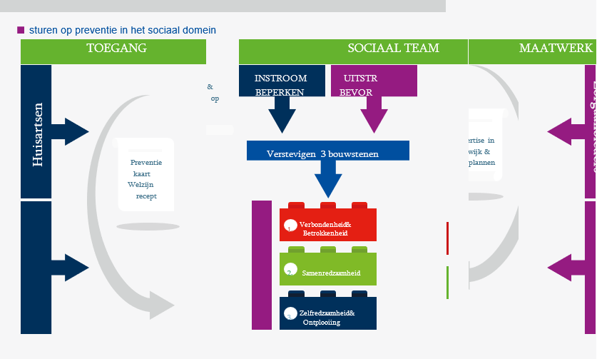
Figuur 3: Sturen op preventie in het sociaal domein

4.2 Hoofddoelstelling de juiste hulp en passende ondersteuning

De inwoners van Bergen, Uitgeest, Castricum en Heiloo krijgen de juiste hulp en passende ondersteuning, zo dichtbij mogelijk in de eigen omgeving.

Bij het leveren van de juiste hulp en passende ondersteuning is het de uitdaging om effectieve en betaalbare zorg te leveren voor een steeds grotere groep inwoners. Het versterken van het sociaal netwerk van de hulpvrager is daarbij belangrijk. Binnen de sociale basis wordt omzien naar elkaar en ontmoeting gestimuleerd.

Daarbij vraagt betaalbaarheid om keuzes en focus waarbij we de kwaliteit niet uit het oog verliezen. We versterken de samenwerking en het partnerschap met de zorgaanbieders, huisartsen, scholen, woning- corporaties en de partners binnen het ruimtelijk domein en die van Openbare Orde en Veiligheid.

De kern van de opgave is ook hier om problemen zo klein mogelijk te houden en de beweging naar preventie samen te maken, ieder vanuit zijn of haar opdracht en verantwoordelijkheid.

Binnen het zorgdragen voor de juiste hulp en passende ondersteuning zijn twee bouwstenen te onderscheiden die beiden een andere wettelijke verantwoordelijkheid en doelstelling kennen, waarbij ook voor een belangrijk deel de samenwerkingspartners verschillen.

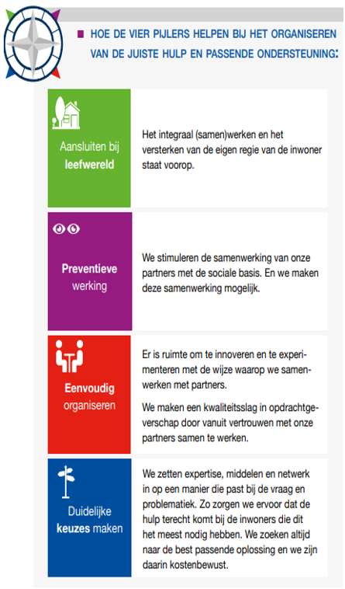

4.3 De opgave voor jeugd en onderwijs de komende jaren

Bouwsteen 1: Jeugd en Onderwijs
De gemeente is bestuurlijk en financieel verantwoordelijk voor de uitvoering van de jeugdhulp. Dit is geregeld in de Jeugdwet. Het betreft één wet, één integraal financieringssysteem en één uitvoerder. De Jeugdwet is bedoeld voor kinderen tot 18 jaar en hun ouders die ondersteuning nodig hebben bij het opgroeien of bij de opvoeding.

De Jeugdwet regelt ook de uitvoering van ondertoezichtstelling (OTS), de voogdijmaatregel (Civielrechtelijke jeugdbeschermingsmaatregel) en de jeugdreclassering (strafrechtelijke maatregelen). Ook deze ondersteuning valt onder de verantwoordelijkheid van de gemeente. De brede verantwoordelijkheid op de jeugdhulp zorgt voor een breed scala aan samenwerkingspartners. Bijvoorbeeld jongerenwerk, scholen, justitie, Veilig Thuis en huisartsen.

De gecontracteerde jeugdhulp wordt in samenwerking met Bergen, Uitgeest, Castricum, Heiloo, Alkmaar en Dijk en Waard ingekocht. Ook op de opgaven op het gebied van Primair en Voorgezet onderwijs, waaronder passend onderwijs, werken we samen met de regio. De meldcode Huiselijk geweld en kindermishandeling helpt professionals met het signaleren en handelen bij (vermoedens) van huiselijk geweld of kindermishandeling.

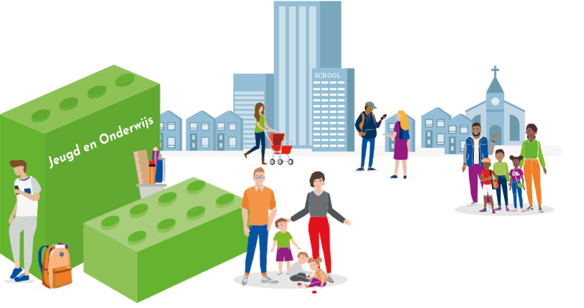

■ de opgave voor jeugd en onderwijs de komende jaren

Doelstellingen:
Jeugdigen (in de leeftijd van -9 maanden tot 23 jaar) groeien gezond, veilig en kansrijk op.
Door goed onderwijs en het voorkomen van schooluitval worden kinderen en jongeren ondersteund en begeleid naar een zelfstandig bestaan.
Ouders en kinderen ontvangen de ondersteuning die passend is voor hun hulpvraag.
Om de doelstellingen te bereiken zetten we de komende vier jaar in op de volgende beweging op hoofdlijnen:
- Ouders hebben een primaire verantwoordelijkheid in het gezond en veilig laten opgroeien en opvoeden van kinderen. Het is normaal dat gezinnen daar vragen over hebben. We zetten een laagdrempelig preventief aanbod in om, samen met ouders, vragen rondom opvoeden en opgroeien van een passend antwoord te voorzien. Dit doen we voordat de vragen problemen worden.
- Als er problemen spelen met gezond en veilig opgroeien, ligt de focus op het herstel van het normale leven. In gesprekken met ouders en jeugdigen wijzen we op de mogelijkheden binnen de sociale basis.
- We stimuleren initiatieven waarin ouders en opvoeders elkaar ondersteuning bieden, zoals Buurtgezinnen en Home-Start.
- De basis van effectieve ondersteuning ligt in de dagelijkse omgeving van een jeugdige en het gezin: het sociale netwerk, de wijk en het (passend) onderwijs. We investeren in de aanwezigheid van jeugdconsulenten op scholen en bij de huisarts. We stemmen af met zorgverzekeraars en samenwerkingsverbanden in het onderwijs.
- Bij de toekenning van begeleiding en ondersteuning bepalen we met het gezin wat er echt nodig is en monitoren we de resultaten van de ingezette hulp. Samen met het gezin bepalen we of en met welk doel een eventuele verlenging van de ondersteuning noodzakelijk is.
- We bieden ondersteuning nabij en zo thuis als mogelijk en sturen op een verschuiving van jeugdhulp met verblijf, naar ambulante ondersteuning. In lijn met de reeds ingezette ontwikkeling is er en verdere afbouw van de gesloten jeugdzorg en op termijn geen plaatsing van jeugdigen in een gesloten instelling: daarvoor ontwikkelen we tijdelijke, kleinschalige voorzieningen.
- Veel jeugdproblematiek vindt zijn oorsprong in de problemen van volwassenen: schulden, huisvesting, en een gebrekkige psychische gezondheid hebben hun weerslag op de veerkracht van het gezin. Specifieke acties zetten we in op het voorkomen van kindermishandeling, gevolgen van echtscheiding en verslaving en mentale problemen van ouders.
- We investeren in gelijke kansen voor kinderen, onder andere binnen onderwijs. Bijvoorbeeld in onderwijs- achterstandenbeleid, brede talentontwikkeling en het mogelijk maken van deelname aan sportclubs en verenigingen voor minima.
4.4 De opgave voor volwassenen de komende jaren

Bouwsteen 2: Volwassenen
Gemeenten moeten ervoor zorgen dat mensen zo lang mogelijk thuis kunnen blijven wonen en deel kunnen blijven nemen aan de samenleving. Aan mensen die niet op eigen kracht zelfredzaam zijn, geven we ondersteuning thuis via de Wet maatschappelijke ondersteuning 2015 (Wmo). Denk bijvoorbeeld aan begeleiding en dagbesteding, ondersteuning om mantelzorgers tijdelijk te ontlasten, een plaats in een beschermde woonomgeving voor mensen met een psychische stoornis en de opvang in geval van huiselijk geweld en aan mensen die dakloos zijn.

Ook verstrekt de gemeente hulpmiddelen en woningaanpassingen. Het gaat om ondersteuning die past bij de persoonlijke situatie, maatwerk dus. Daarbij regelt de gemeente ook (tijdelijke) maatwerkvoorzieningen zoals huishoudelijke ondersteuning. Sinds 2020 betalen inwoners voor alle Wmo voorzieningen in totaal een eigen bijdrage van maximaal € 19,- per maand. Ook kan onder voorwaarden een persoonsgebonden budget (pgb) worden verstrekt.

Een belangrijk aandachtspunt is continuïteit van zorg voor jongeren die, doordat zij 18 jaar zijn of na verlengde jeugdhulp, een beroep doen op de Wmo. In Bergen, Uitgeest, Castricum en Heiloo ligt er een grote opgave om de steeds groter wordende groep ouderen (passend) langer thuis te laten wonen. Die verantwoordelijkheid ligt er ook voor speciale doelgroepen, zoals mensen die uitstromen uit een Ggz instelling, jeugdigen die met ondersteuning zelfstandig gaan leren wonen, en ook voor statushouders en personen met onbegrepen gedrag en die mogelijk een veiligheidsrisico vormen. Ook binnen de Wmo werken de gemeenten samen met veel verschillende partners, denk bijvoorbeeld aan GGZ-NHN, huisartsen, vluchtelingenwerk, de GGD, leveranciers van hulpmiddelen of vervoer, welzijnsorganisaties, schuldhulpverlening en het ouderenwerk.

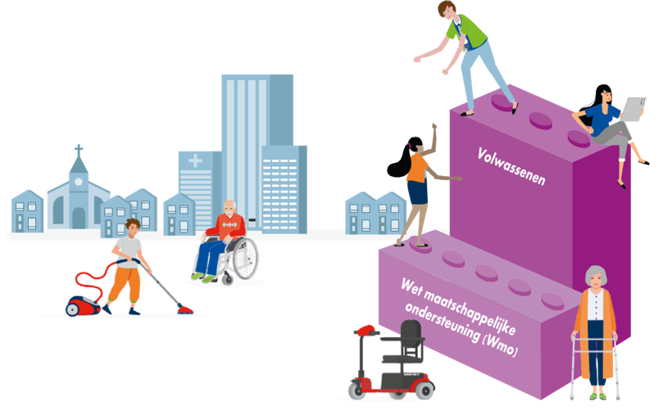

■ de opgave voor volwassenen de komende jaren

Doelstellingen:
Inwoners wonen langer zelfstandig thuis en participeren zelfstandig in de eigen leefomgeving. Omdat er in alle dorpen veel ouderen wonen, hebben zij onze speciale aandacht.
Het bieden van goede ondersteuning en respijtzorg voor (jonge) mantelzorgers
Om de doelstellingen te bereiken zetten we de komende vier jaar in op de volgende beweging op hoofdlijnen:
- Vroegsignalering van schuldenproblematiek en de integrale aanpak daarvan, waarbij het doel is om armoede te voorkomen. Het werken vanuit positieve gezondheid draagt bij aan het voorkomen van sneeuwbaleffecten als sociale- en gezondheidsproblematiek.
- In pilots ontwikkelen van activiteiten en ondersteuning en stimuleren van initiatieven in de sociale basis die beter passend zijn bij de hulpvraag dan bepaalde geïndiceerde maatwerkvoorzieningen. Denk daarbij bijvoorbeeld aan vormen van vervoer, dagbesteding en individuele begeleiding die uitgevoerd kan worden binnen het activiteitenaanbod van de sociale basis.
- Het investeren in Welzijn op Recept om het doorverwijzen vanuit de eerstelijns zorg naar de sociale basis te faciliteren. We ontwikkelen hierbij een zogenaamde Preventiekaart, waarop een overzicht te vinden is van het actuele aanbod in de sociale basis. De Preventiekaart dient als handvat voor bijvoorbeeld huisartsen en het sociaal team.
- Afspraken met de zorgpartners over het ter beschikking stellen van specialistische expertise aan de sociale basis. Denk aan kennis over specifieke doelgroepen, bijvoorbeeld mensen met een licht verstandelijke beperking (LVB), dementie en/of met psychiatrische problematiek Ggz. Begeleidende professionals brengen hun kennis over de problematiek of aandoening en hoe daar mee om te gaan, over aan bijvoorbeeld welzijnswerkers of vrijwilligers.
- Dit met als doel dat deze inwoners deel kunnen nemen aan activiteiten in hun eigen omgeving.
- Slimmer omgaan met het verstrekken van hulpmiddelen. Denk daarbij aan het samen delen van vervoershulpmiddelen of de inzet van meer hergebruik.
- Voorlichting over gezond en vitaal oud wonen. Gesprekken over passend wonen zijn daarbij een belangrijk aandachtspunt. Bijvoorbeeld het beter benutten van mogelijkheden van domotica.
- Versterken van de samenwerking met de Veiligheidsdriehoek in het kader van de extramuralisering van de Ggz zorg en de uitdagingen die beschermd wonen met zich meebrengen in kader van openbare orde en veiligheid.
- Versterken van de samenwerking met zorgverzekeraar en zorgkantoor om (preventieve) projecten met domeinoverstijgende kosten en opbrengsten in gezamenlijkheid en evenredigheid aan te gaan.
- Investeren in digitalisering van volwassenen en ouderen, om hun zelfredzaamheid te vergroten en zodat zij beter de weg weten te vinden naar de juiste voorzieningen.
- Het inzichtelijk maken van de woonbehoefte van de doelgroepen van het sociaal domein, o.a. door het ontwikkelen van en een woonzorgvisie met daarin een passende aanpak.
- Investeren in de (vroegtijdige) ondersteuning van mensen met dementie en hun sociale netwerk, waaronder hun mantelzorgers.
- We waarderen de inzet van mantelzorgers en onderzoeken welke voorzieningen zij nodig hebben om ze te ontlasten. Het sociaal team heeft aandacht ook aandacht voor de ondersteuningsvraag van (jonge) mantelzorgers.
4.5 Wie bouwen aan de juiste hulp en passende ondersteuning?
Voor de juiste hulp en ondersteuning werken het sociaal team, professionals in de zorg en zorg- en crisisorganisaties samen. Afhankelijk van de hulp of ondersteuningsvraag van de inwoner zetten we hulp en ondersteuning in die effectief en passend is.

■ rol van het sociaal team
Het sociaal team is een belangrijke schakel in het regelen van de juiste hulp en passende ondersteuning, zowel richting laagdrempelige ondersteuning binnen de sociale basis als richting individueel maatwerk. Er is één sociaal team operationeel voor Bergen, Uitgeest, Castricum en Heiloo. Het sociaal team bestaat uit de clusters Preventie en Experts. Zij werken samen aan de hulpvraag van de inwoner.

De preventieconsulenten hebben een belangrijke rol in het vroegtijdig signaleren van problematiek, het analyseren van de hulpvraag en het inventariseren of en welke laagdrempelige ondersteuning kan bijdragen aan een oplossing. Daarbij is het vertrekpunt positieve gezondheid en het kunnen (blijven) meedoen (inclusie). De inwoner behoudt de regie over zijn of haar hulpvraag. Als dat (tijdelijk) niet mogelijk is dan krijgt de inwoner daar hulp bij: dat kan door iemand uit het eigen netwerk (denk bijvoorbeeld aan een mantelzorger of partner), door cliëntondersteuning of door het sociaal team zelf. Indien individuele of specifieke zorg of zwaardere ondersteuning nodig blijkt, dan ligt de regie bij de collega consulent uit het cluster Experts Jeugd of Experts Wmo. De expertconsulenten hebben de focus op maatwerkvoorzieningen en escaleren bij complexe vraagstukken.

In deze schakelfunctie werkt het sociaal team langs de vier pijlers. Consulenten hanteren een eenduidige werkwijze hanteren in de wijze waarop zij inwoners en hun hulpvraag benaderen. We kiezen voor een positieve en activerende benadering van de inwoner. We werken vanuit vertrouwen. Dit doen we door aandacht te besteden aan wat goed gaat en samen met de inwoner naar oplossingen te zoeken. Daarbij is de kracht van de preventieconsulent dat deze generalistisch kan werken. De inwoner heeft zoveel mogelijk één contact. Binnen het team Preventie zijn verschillende specialismen gebundeld en kunnen collega’s expertise inbrengen waar nodig.

We zetten in op veel persoonlijk contact met inwoners. Dat doen we door inloopspreekuren, aanwezigheid op vindplaatsen en huisbezoeken. Ons doel is om inwoners die niet uit zichzelf de hulpvraag stellen bij het sociaal team, zo vroeg mogelijk te bereiken. Daarmee zetten we primair in op vroegsignalering. Binnen het sociaal team wordt samengewerkt met netwerkpartners vanuit welzijn, zorg, onderwijs en vanuit participatie (Zaffier).

■ rol van vrijwilligers
Net als in de sociale basis zijn er in zorginstellingen veel vrijwilligers actief die meehelpen. De zorgpartners hebben een eigenstandige rol in de ondersteuning van deze vrijwilligers. De welzijnspartners hebben de van de gemeente de opdracht om de matching te doen voor alle vrijwilligers, dus ook voor de zorginstellingen.

■ rol van ervaringsdeskundigen
Ook is net als bij de sociale basis het betrekken van ervaringsdeskundigen bij zowel de beleidsmatige kant (gebiedsplannen) als in de geboden hulp en ondersteuning steeds belangrijker. Daar komen individuele hulp en steun en de sociale basis samen, denk bijvoorbeeld aan maatjesprojecten.

■ rol van mantelzorgers
Mantelzorgers leveren een grote en onmisbare bijdrage in de zorg voor hun naasten. Zij werken daarin vaak samen of aanvullend met professionals. We zetten ons ervoor in dat mantelzorgers niet overvraagd worden. Als de mantelzorgtaken te zwaar worden of te lang duren, kan het zijn dat mantelzorgers zelf ondersteuning nodig hebben.

Dat maakt dat zij aan de ene kant volwaardig gesprekspartner zijn voor de professional en dat de professional gelijktijdig ook oog en aandacht moet hebben voor (over)belasting van de mantelzorger. Extra aandacht is er voor jonge mantelzorgers. Bij het tijdig signaleren van overbelasting spelen scholen dan een belangrijke rol.

■ rol van professionals
Voor de juiste hulp en ondersteuning werken het sociaal team, zorgprofessionals en zorg- en crisisorganisaties samen. Er bestaat een grote diversiteit van gekwalificeerde professionals. In het sociaal team zijn Jeugd-, Wmo, participatie- en welzijnsprofessionals werkzaam. Daarvan zijn de Jeugd- en Wmo professionals in dienst van Bergen, Uitgeest, Castricum en Heiloo zelf. Voor het overgrote deel zijn professionals werkzaam bij gecontracteerde instellingen met een specifieke expertise. In de samenwerking op complexe problematiek waarbij veel (verschillende) hulpverleners betrokken zijn, ligt de regie bij de gemeente. Dat is belegd bij de Expert consulenten van het sociaal team.

■ rol van de gemeente
De gemeente is opdrachtgever voor de zorgaanbieders. Afspraken over levering, kwaliteit en kosten leggen we vast in contractafspraken. Voor de regionaal werkende partners worden deze afspraken samen met Alkmaar en Dijk en Waard gemaakt. Naast opdrachtgever en opdrachtnemer zijn gemeenten en zorgaanbieders partners in het vormgeven van de zorg en ondersteuning in de toekomst. Ook hierin trekken Bergen, Uitgeest, Castricum en Heiloo samen op met Alkmaar en Dijk en Waard, waarbij de gemeenten en aanbieders elkaar treffen in ontwikkeltafels. Voor de lokaal werkende partners worden de afspraken gemaakt door de afzonderlijke gemeenten Bergen, Uitgeest, Castricum en Heiloo zelf. Tevens is de gemeente toezichthouder, waarbij we grip houden op de kwaliteit en de kosten van de zorg en waarbij fraude wordt voorkomen.

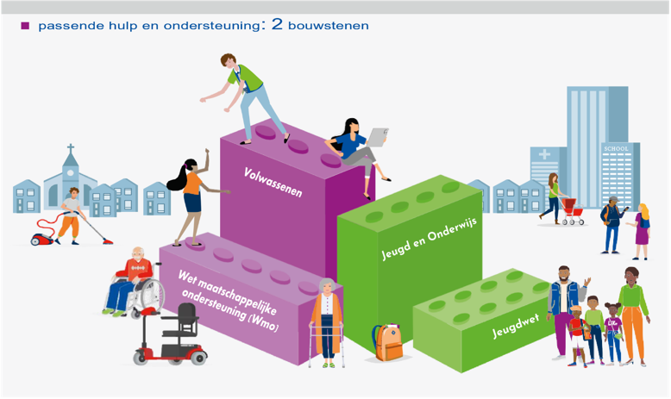

5. Sturing op het sociaal domein

Hoe komen we tot meer zicht en grip? De meeste gemeenten kampen met grote financiële tekorten in het sociaal domein. Dat geldt ook voor Bergen, Uitgeest, Castricum en Heiloo. De vraag naar hulp en ondersteuning is de laatste jaren enorm gestegen, terwijl dit niet heeft geleid tot structurele aanvullingen vanuit het Rijk. Om meer zicht en grip te krijgen op het sociaal domein liggen er de volgende opgaven:
Gebiedsgerichte uitvoering: gebiedsplannen
Borgen van beheersmaatregelen en ombuigen naar bestuurlijke KPI’s
Investeren in een stevige sociale basis
Doorontwikkelen dashboards Wmo en Jeugd en sturingsinformatie
Het opbouwen van businesscases op de beweging van effectiviteit preventief werken.
Een professionaliseringsslag op het opdrachtgeverschap in inkoop en subsidierelaties
5.1 Gebiedsgerichte uitvoering
Om de middelen die we hebben voor het aanbod en de inzet van het sociaal team zo effectief mogelijk in te zetten, werken we opgavegericht. Het aanbod binnen de sociale basis kan variëren per dorp of gebied, afhankelijk van demografische gegevens, het aantal kwetsbare inwoners en hun behoeften, de bevolkingssamenstelling in een dorp of gebied en de aanwezigheid van partners in het gebied. De lokale opgave schrijven we op in de gebiedsplannen die worden opgesteld door de ambassadeurs. De gebiedsplannen bevatten zowel kwantitatieve als kwalitatieve informatie. In de gebiedsplannen komen de volgende cijfers aan bod:
- Cijfers over gerealiseerde zorgconsumptie (Wmo, jeugdzorg, hulp bij huishouden en voorzieningen)
- Cijfers over de mate van kwetsbaarheid (werk, opleiding, inkomen en gezondheid)
- Cijfers over de veerkracht, op termijn (sociale cohesie, bewonersinitiatieven en netwerken)
Naast de cijfers, worden jaarlijks gesprekken gevoerd met inwoners, Adviesraden Sociaal domein, ervaringsdeskundigen en vrijwilligers en partners in het gebied. Aan de hand van deze gesprekken bepalen we waar we voor het betreffende jaar op moeten inzetten. Elk jaar formuleren we twee tot drie speerpunten per gebied die leidend zijn voor de inzet vanuit het sociaal team en accenten in het (sociale basis) aanbod (bijvoorbeeld subsidies). De gebiedsplannen worden ter besluitvorming aangeboden aan de colleges.

5.2 Borgen van beheersmaatregelen en ombuigen naar bestuurlijke KPI’s
In de vorige bestuursperiode zijn beheersmaatregelen afgesproken naar aanleiding van oplopende overschrijdingen van de Wmo en Jeugdhulp budgetten. De verwachting was en is dat de kosten voor zorg en ondersteuning zullen blijven stijgen door de complexiteit van hulp- en ondersteuningsvragen en de (dubbele) vergrijzing. Daarom blijft het belangrijk dat we grip houden op de uitgaven in het sociaal domein.

De beheersmaatregelen op korte termijn, die gericht zijn op het direct grip krijgen op de uitgaves voor zorg en ondersteuning, zijn grotendeels gerealiseerd en (worden) geborgd in de werkprocessen van de toegang en contractmanagement. De beheersmaatregelen op lange termijn, die meer gericht zijn op de sturing van de kosten, worden komende bestuursperiode omgebogen naar bestuurlijke KPI’s.

5.3 Investeren in een stevige sociale basis
In het prioriteitenoverzicht in Paragraaf 2.3 is inzichtelijk gemaakt op welke thema’s de colleges willen investeren, denk bijvoorbeeld aan eenzaamheid. In de gebiedsplannen werken we deze prioriteiten verder uit naar specifieke investeringen in een bepaald gebied of in een bepaalde doelgroep. Omdat elk gebiedsplan op dezelfde manier is opgebouwd, wordt het mogelijk de opgaven van de verschillende dorpen en gebieden met elkaar te vergelijken. Hier wordt samen met partners op ingezet door activiteiten of projecten uit te voeren, passend bij de opgave binnen de beschikbare middelen. Of en op welke wijze budgetten worden gekoppeld aan de gebiedsplannen vraagt komende jaren om uitwerking.

5.4 Doorontwikkelen dashboards Wmo en Jeugd en sturingsinformatie
Meten is weten. We verbeteren de managementinformatie en gaan meer data gedreven werken. Dat betekent dat we met behulp van goede data-analyse meer, sneller en beter inzicht krijgen en onze uitvoering kunnen bijsturen, dan wel het beleid kunnen aanpassen. Daarbij gaat data altijd hand in hand met storytelling ter verdieping en duiding van de data.

We gaan prestatie indicatoren formuleren en de maatschappelijke effecten en resultaten meten. Er ligt een opgave om voor Bergen, Uitgeest, Castricum en Heiloo afzonderlijk te inventariseren welke data nodig is om te kunnen sturen. En om deze data vervolgens te koppelen aan de bestuurlijke KPI’s.

5.5 Businesscases preventief werken
Om aan te kunnen tonen wat het financiële effect is van de inzet op preventie door het sociaal team, werken we komende bestuursperiode een businesscase uit. Het doel is om aan te tonen of we kosten besparen door de nieuwe werkwijze, en zo ja wat de hoogte van de kostenbesparing is. Voor een aantal hulpvragen gaan we doorrekenen hoe hoog de kosten geweest zouden zijn bij doorverwijzing naar maatwerkvoorzieningen, versus de kosten van de inzet op laagdrempelige activiteiten en ondersteuning binnen de sociale basis of het eigen netwerk van inwoners.

5.6 Een professionaliseringsslag in opdrachtgeverschap en inkoop in subsidierelatie
De komende bestuursperiode maken we een kwaliteitsslag in het opdrachtgeverschap aan externe (verbonden) partners.
Vooral in de subsidie- en inkooprelatie met maatschappelijke partners en uitvoeringsorganisaties.
Vanuit goed opdrachtgeverschap bieden we duidelijke kaders. Kaders die ondersteunend en faciliterend zijn voor maatschappelijke partners en initiatieven, zodat zij invulling geven aan onze missie en en werken langs de vier pijlers.

Voor de maatschappelijke partners zal op termijn in de afspraken een relatie gelegd gaan worden met de gebiedsplannen. Ook is er een slag nodig in het monitoren van afspraken. Daarbij streven we naar eenduidigheid in het opdrachtgeverschap. Dit laatste is afhankelijk van de aard van de uit te voeren opdracht en de relatie die we hebben met de organisatie die dit uitvoert. Een voorbeeld hiervan is Zaffier3 , waarbij per 1 januari 2023 Bergen, Uitgeest, Castricum en Heiloo samen met Alkmaar en Dijk en Waard opdrachtgever zijn.

Bijlage 1: Demografische ontwikkelingen

In Nederland neemt de vergrijzing toe en is er zelfs sprake van dubbele vergrijzing. We worden steeds ouder. Dit zien we ook in Bergen, Uitgeest, Castricum en Heiloo terug.

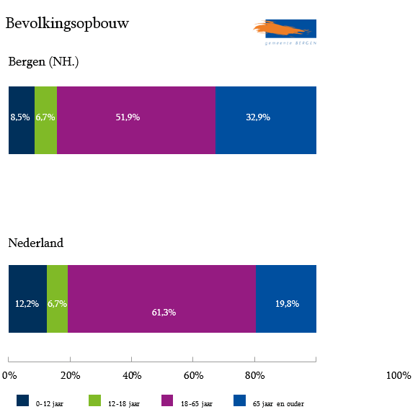
Centraal Bureau voor de Statistiek | 2021

In Bergen neemt het aandeel ouderen toe de komende jaren. De levensverwachting van mannen is hoger dan de rest van Nederland. Verder wonen er veel alleenstaanden in de gemeente.

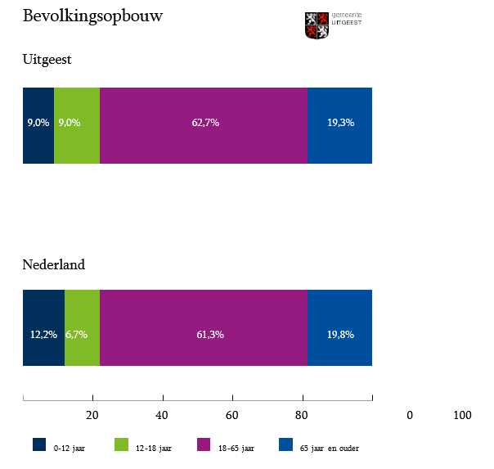
Centraal Bureau voor de Statistiek | 2021

In Uitgeest zijn er minder ouderen en is de leeftijdsgroep 45-65 jaar het grootst. In Uitgeest wonen er veel gezinnen met kinderen.

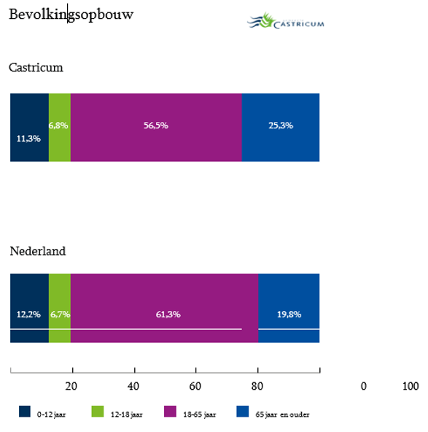
Centraal Bureau voor de Statistiek | 2021

In Castricum is de leeftijdsgroep 45-65 jaar eveneens het grootst en wonen er veel ouderen naast gezinnen met jonge kinderen.

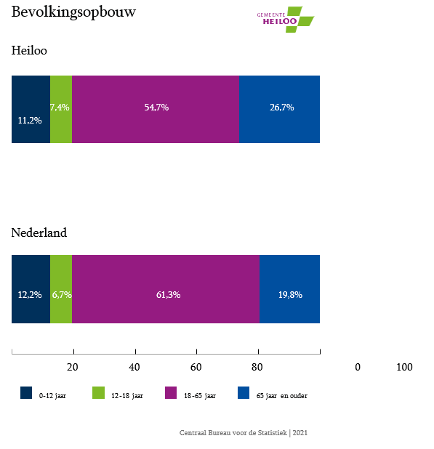
Centraal Bureau voor de Statistiek | 2021

In Heiloo is de leeftijdsgroep 45-65 jaar eveneens het grootst. Verder is de groep 65 plus groot en wonen er gezinnen met jonge kinderen.

Bijlage 2: Inclusie en Positieve gezondheid

■ inclusie
In juni 2016 heeft Nederland het VN-Verdrag inzake rechten van personen met een handicap (hierna VN-Verdrag) geratificeerd. Doel van het VN-Verdrag is de drempels te verminderen zodat mensen met een beperking onbeperkt kunnen deelnemen aan de samenleving. In Bergen, Uitgeest, Castricum en Heiloo geven we invulling aan het VN- Verdrag door het verstevigen van de sociale basis.

Een belangrijke randvoorwaarde daarbij is de toegankelijkheid van openbare gebouwen en de openbare ruimte (ook van buurthuizen, bibliotheken, sportaccommodaties etc.) en de bereikbaarheid van activiteiten en voorzieningen. Alle interventies zijn gericht op kunnen meedoen in de samenleving. In de gebiedsplannen wordt de opgave op inclusie geconcretiseerd. De VNG heeft een routekaart ontwikkeld om te komen tot een integrale aanpak op inclusie. In samenwerking met interne en externe partners, ervaringsdeskundigen en het gehandicaptenplatform maken we langs deze routekaart de opgave op inclusie in de uitwerking naar de gebiedsplannen concreet.

■ positieve gezondheid
Positieve gezondheid is een bredere kijk op gezondheid, uitgewerkt in zes dimensies:

Mentaal welbevinden
Fysieke functies
Dagelijks functioneren
Meedoen
Kwaliteit van leven
Zingeving
Met deze brede benadering sluiten we aan bij de leefwereld van de inwoner. De focus ligt op wat mensen nog wel kunnen. We dragen bij aan het vermogen van mensen om met de fysieke, emotionele en sociale uitdagingen in het leven om te gaan. Én om zo veel mogelijk eigen regie te voeren. Inzet op gezonde leefstijl en op mentale gezondheid en weerbaarheid (gezonde voeding, bewegen en sport) hebben een preventieve werking en voorkomt escalatie van problematiek. De GGD is een belangrijke partner in het bevorderen van gezondheid.

Bijlage 3: Bouwstenen van de sociale basis

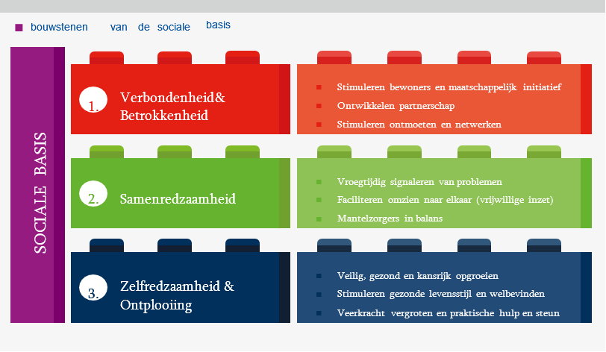

Bouwsteen 1: Verbondenheid & Betrokkenheid
Activiteiten die het gevoel van verbondenheid met de medemens of de gemeenschap waartoe men behoort bevorderen:
- We stimuleren bewoners en ondernemers om maatschappelijke initiatieven te ontplooien.
- We ontwikkelen partnerschap. Vaak zijn er verschillende partners (professioneel en niet professioneel) actief in het dorp. Samen met hen wordt er gewerkt aan de opgave in de gebieden.
- We stimuleren ontmoeten en netwerken en bevorderen daarbij inclusie. Ontmoeting in de buurt wordt gestimuleerd, mede om eenzaamheid te voorkomen. Dat hoeft niet alleen plaats te vinden in de zaaltjes in de buurthuizen, maar kan ook plaatsvinden in een speeltuin, sportveld, op een bankje of digitaal.

Rol van de gemeente:
De gemeente kan verschillende rollen hebben bij deze bouwsteen: netwerkpartner, regisseur en het stimuleren of faciliteren van inwonersinitiatieven.

Bouwsteen 2: Samenredzaamheid
Activiteiten die ervoor zorgen dat iedereen mee kan doen door elkaar te steunen en verantwoordelijkheid te nemen:
- We signaleren problemen vroegtijdig.
- We faciliteren omzien naar elkaar (vrijwillige inzet). Bijvoorbeeld door ontmoetingen in de wijk bijvoorbeeld mogelijk te maken. Hiermee bevorderen we de sociale contacten in buurten en de dorpen.
- We ondersteunen mantelzorgers om in balans te komen. Vaak zijn mantelzorgers overbelast. Door naar elkaar om te zien naar elkaar en te helpen, wordt de belasting minder. Voorbeelden zijn maaltijdinitiatieven in de buurt om voor mantelzorgers te koken of lotgenoten contactgroepen.

Rol van de gemeente:
Opdrachtgever, gericht stimuleren en faciliteren van ondersteuning aan bijvoorbeeld vrijwilligers en welzijnswerk om daar waar dat nodig is samenredzaamheid te stimuleren en te vergroten.

Bouwsteen 3: Zelfredzaamheid
Activiteiten die het vermogen om zelfstandig je leven te leiden, je te kunnen ontwikkelen, en je problemen op te lossen, vergroten:
- We zorgen ervoor dat kinderen veilig, gezond en kansrijk kunnen opgroeien. We focussen ons op talentontwikkeling, positieve gezondheid en veiligheid zodat de kinderen zoveel mogelijk thuis veilig, gezond en kansrijk kunnen opgroeien.
- We stimuleren een gezonde leefstijl en welbevinden. Het bevorderen van een gezonde leefstijl is niet alleen sporten en bewegen. Ook gezonde voeding draagt hier aan bij. Verder is de inrichting van de openbare ruimte belangrijk. De omgevingsvisie biedt hiervoor handvatten. Aantrekkelijke fiets- en wandelpaden stimuleren inwoners om meer te bewegen. Komende jaren hebben we extra aandacht voor mentale gezondheidsproblemen, vooral bij jongeren. Bij hen zien we als gevolg van de coronacrisis een toename van mentale problemen en een toename van middelengebruik.
- We vergroten de veerkracht en bieden praktische hulp en steun. De veerkracht in de dorpen vergroten we door het bevorderen van het sociaal functioneren: door inwoners vertrouwen te geven om zichzelf en elkaar te helpen. Voorbeelden zijn maaltijden voor elkaar koken, helpen in de tuin, klussendiensten,

Rol van de gemeente:
Gerichte (collectieve) ondersteuning en activiteiten subsidiëren om het meedoen van groepen met een beperkingen of specifieke problematiek mogelijk te maken.

Bijlage 4: Begrippenlijst

Term | Omschrijving
Bewonersinitiatief | Initiatief genomen door bewoners, bewonersgroepen of ondernemers voor activiteiten die een bijdrage leveren aan de sociale cohesie en de leefbaarheid in de buurt.
Inclusie | De insluiting in de samenleving van achtergestelde groepen op basis van gelijkwaardige rechten en plichten.
Informele hulp en ondersteuning | Hulp en ondersteuning verleend door niet-professionals. De hulp en ondersteuning van het sociale netwerk (familie, vrienden, kennissen en buren). Vrijwilligers, mantelzorgers aan iemand met een ondersteuningsbehoefte.
Leefbaarheid | De mate waarin de kwaliteit van de leefomgeving is afgestemd op de menselijke behoeften, verlangens en eisen
Leefwereld | De directe omgeving van iedere inwoner zelf. Je behoort tot de leefwereld van een ander omdat je een familieband hebt, buren bent, elkaar van de sportclub kent en dergelijke. De motivatie om in de leefwereld iets voor een ander te doen ligt in de sfeer van de persoonlijke of maatschappelijke betrokkenheid.
Mantelzorg(er) | Mantelzorg is zorg en ondersteuning gegeven aan een naaste (zoals part- ner, ouder, kind, buur, kennis) die chronisch ziek is en/of een beperking heeft. De mantelzorger geeft langdurig, intensief en onbetaald zorg en ondersteuning aan iemand met wie hij/zij een persoonlijke band heeft.
Positieve Gezondheid | Het concept Positieve Gezondheid wordt gezien als het vermogen van mensen om zich aan te passen en een eigen regie te voeren in het licht van de fysieke, emotionele en sociale uitdagingen van het leven. Het concept is uitgewerkt in zes dimensies die bijdragen aan dit vermogen: lichaamsfuncties, mentaal welbevinden, zingeving, kwaliteit van leven, sociale en maatschappelijke participatie en dagelijks functioneren. Met de nadruk op het vermogen van de mens in plaats van op ziekte of problemen, en met de breedte van de zes dimensies, behelst positieve gezondheid een brede (integrale) en positieve kijk op gezondheid.
Samenredzaamheid | Er met elkaar voor zorgen dat iedereen kan meedoen door elkaar te steunen en verantwoordelijkheid te nemen.
Sociale basis | Breed en laagdrempelig aanbod van activiteiten en ondersteuning in de eigen buurt of wijk, om zelfredzaam te zijn, talenten te ontwikkelen en mee te doen in de samenleving.
Vrijwilliger | Iemand die zich onbetaald en belangeloos inzet voor anderen die hulp of zorg nodig hebben
Zelfredzaamheid | Zelfredzaamheid gaat over het vermogen om dagelijkse activiteiten zelfstandig te kunnen doen. Denk aan daginvulling, administratie of relaties onderhouden. Mensen zijn ook zelfredzaam als ze met mensen in hun omgeving hulp organiseren. Dit noemen we samenredzaam.

1 Een open house-constructie houdt in dat een gemeente een contract met standaardvoorwaarden opstelt en zelf geen selectie maakt van aanbieders die gecontracteerd worden. Aanbieders mogen zich inschrijven op het gemeentelijk contract als zij voldoen aan de voorwaarden.
2 Hoofdlijnenbrief toekomst Wmo, staatssecretaris VWS, maart 2022 en Hervormingsagenda jeugd mei van het gebied. 2022 Kamerbrief hoofdlijnen toekomst Wmo | Kamerstuk | Rijksoverheid.nl / https://vng.nl/artikelen/hervormingsagenda-jeugd
3 Zaffier is de regionale uitvoeringsorganisatie met betrekking tot werk en inkomen, inburgering en schuldhulpverlening. Medewerkers van Zaffier zijn gedetacheerd in ons sociaal team: www.zaffier.nl

